# Важна информация за безопасността.

## Въведение

Този верижен трион е предназначен за неинтензивна употреба и при леки натоварвания. Не е предназначен за изсичане на големи дървета или рязане на трупи с голям диаметър. Този верижен трион не е предназначен за дървообработка. Не режете дървета или

трупи с диаметър, по-голям от ефективната дължина на рязане на верижния трион, 20 cm (8 инча)

## Определения на сигналите за безопасност

|  |  |  |
| --- | --- | --- |
| **СИМВОЛ** | **СИГНАЛ** | **ЗНАЧЕНИЕ** |
|  | **ПРЕДУПРЕЖДЕНИЕ!** | Указва потенциална опасност, която може да доведе до сериозно нараняване. |
|  | **ВНИМАНИЕ** | Указва потенциална опасност, която може сериозно да повреди инструмента или да причини леки до средни наранявания. |
|  | **ВАЖНО** | Следването на тази инструкция ще повиши удовлетворението от инструмента. |

**Общи предупреждения относно безопасността на електрическите инструменти**

**ПРЕДУПРЕЖДЕНИЕ: Прочетете и осмислете всички предупреждения за безопасност и всички инструкции.**

Неспазването на предупрежденията и инструкциите може да доведе до токов удар, пожар и/или сериозно нараняване.

**Запазете всички предупреждения и инструкции за бъдещи справки.** Терминът „електрически инструмент“ в предупрежденията се отнася както за електрически инструмент, захранван с електричество от мрежата (с кабел) или от батерия (безжичен) електрически инструмент

## Безопасност в работната зона

#### • Поддържайте работната зона чиста и добре осветена.

Затрупаните с вещи или тъмни зони водят до злополуки

**• Не работете с електрическия инструмент в експлозивна атмосфера, като например в присъствието на запалими течности, газове или прах.** Електрическите инструменти създават искри, които могат да възпламенят праха или изпаренията

**• Дръжте децата и неангажираните с работата хора далеч, докато работите с електрическия инструмент.** Разсейването може да Ви накара да загубите контрол

## Електрическа безопасност

**• Щепселите на електрическия инструмент трябва да съответстват на контакта. Никога не модифицирайте щепсела по никакъв начин. Не използвайте адаптери за щепсели със заземени електрически инструменти.** Непокътнатите щепсели и подходящи контакти ще намалят риска от токов удар

• Избягвайте телесен контакт със заземени повърхности, като тръби, радиатори, печки и хладилници.Съществува повишен риск от токов удар, ако тялото Ви е заземено

**• Не излагайте електрическите инструменти при дъжд или в мокра среда.** Попадането на вода в електрическия инструмент ще увеличи риска от токов удар

**• Не повреждайте кабела. Никога не използвайте кабела за пренасяне или придърпване на електрическия инструмент, изключвайте устройството чрез издърпване на щепсела. Дръжте кабела далеч от топлина, масло, остри ръбове или движещи се части.** Повредените или заплетени кабели увеличават риска от токов удар.

**• Когато работите с електрически инструмент на открито, използвайте удължаващ кабел, подходящ за употреба на открито.** Използването на кабел, подходящ за употреба на открито, намалява риска от токов удар

• Ако работата с електрически инструмент на влажно място е неизбежна, използвайте защитено захранване с диференциалнотокова защита (GFCI).Използването на GFCI намалява риска от токов удар

## Лична безопасност

#### • Не се разсейвайте, внимавайте в това, което правите в момента и бъдете разумни, когато работите с

**електрически инструменти. Не използвайте електрически инструмент когато сте уморени или под влияние на наркотици, алкохол или лекарства.** Момент на невнимание при работа с електрически инструменти може да доведе до сериозно нараняване

**Да се използват лични предпазни средства. Винаги носете предпазни очила.** Защитното оборудване като маска за прах, предпазни обувки, които не се хлъзгат, каска или защита на слуха, използвани за съответните условия, ще намалят личните наранявания

#### • Предотвратете неволно включване на инструмента. Уверете се, че превключвателят е в изключено положение, преди да свържете към източник на захранване и/или батерия, да вземете или пренасяте инструмента. Пренасянето на електрически инструменти с пръст върху ключа на захранването или са включени, може да причини злополуки

**• Отстранете всички регулиращи или гаечни ключове, преди да включите електрическия инструмент.** Гаечен ключ или ключ, оставен прикрепен към движеща се част на електрическия инструмент, може да доведе до нараняване

• **Не се протягайте прекалено много напред. Поддържайте правилна опора и баланс по всяко време (Фиг. 1).** Това позволява по-добър контрол върху електрическия инструмент в неочаквани ситуации

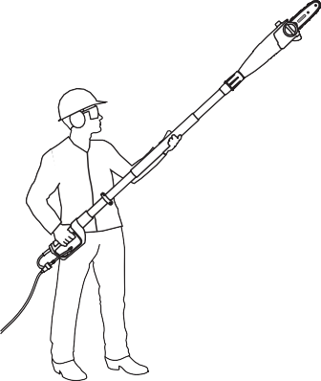

Фиг. 1

• **Облечете се подходящо. Не носете широки дрехи или бижута. Дръжте косата, дрехите и ръкавиците си далеч от движещите се части.** Широките дрехи, бижута или дългата коса могат да бъдат захванати в движещи се части

**• Ако са предвидени устройства за свързване на съоръжения за засмукване и събиране на прах, уверете се, че са свързани и използвани правилно.** Използването на съоръжения за събиране на прах може да намали опасностите, свързани с праха

**• Не позволявайте на уменията, придобити от честата употреба на инструменти, да ви позволи да станете самодоволни и да игнорирате принципите за безопасност при работа с инструментите.** Небрежните действия могат да причинят тежки наранявания за част от секундата

## Използване и грижа за електрическите инструменти

**• Не прилагайте прекомерна сила към електрическия инструмент. Използвайте правилния електрически инструмент за Вашата цел.** Правилният електрически инструмент ще свърши работата по-добре и по-безопасно със скоростта, за която е разработен

**• Не използвайте електрическия инструмент, ако ключът за включване/изключване не работи.** Всеки електрически инструмент, който не може да се управлява с ключа за включване/изключване, е опасен и трябва да бъде ремонтиран

**• Изключете електрическия инструмент от източника на захранване и/или акумулатора, ако е отстраняем, преди да правите каквито и да е промени, да сменяте аксесоари или да съхранявате електрически инструменти.** Такива превантивни мерки за безопасност намаляват риска от непреднамерено задвижване на електрическия инструмент

**• Съхранявайте електрическите инструменти на място, недостъпно за деца и не позволявайте на лица, които не са запознати с електрическия инструмент или с тези инструкции, да работят с електрическия инструмент.** Електрическите инструменти са опасни в ръцете на необучени потребители

#### • Поддържайте електрически инструменти. Проверете за изкривяване или захващане на движещи се части, счупени движещи се части и всякакви други

**условия, които могат да повлияят на работата на електрическия инструмент. Ако е повреден, електрическият инструмент трябва да бъде ремонтиран преди употреба.** Много аварии са причинени от лошо поддържани електрически инструменти

**• Поддържайте режещите инструменти остри и чисти.** Правилно поддържаните режещи инструменти с остри режещи части намаляват възможността от прищипване и са по-лесни за управление

#### • Използвайте електрическия инструмент, принадлежностите и накрайниците за инструменти и т.н. в съответствие с тези инструкции, като вземете предвид работните условия и

**самата работа, която ще се извършва.** Използването на електрическия инструмент за работа, различна от предвиденото, може да доведе до опасна ситуация.

#### • Ръкохватките и повърхностите за захващане трябва да се поддържат сухи, чисти и без следи от масло и грес.

Хлъзгавите ръкохватки и повърхностите за захващане възпрепятстват безопасната работа и управление на инструмента в неочаквани ситуации

## Обслужване

**• Обслужването на Вашия електрически инструмент трябва да се извършва от квалифициран сервизен представител, като се използват само оригинални резервни части.** Това ще гарантира, че безопасността и сигурността на електрическия инструмент

## Безопасност за верижен трион с удължен обсег

#### • Дръжте всички части на тялото далеч от веригата на триона. Не отстранявайте отрязания материал и не се опитвайте да хващате клона, който ще се реже, докато веригата се движи. Уверете се, че уредът е изключен, когато

**почиствате заседнал материал.** Веригата на триона продължава да се движи известно време след изключване на ключа. Момент на невнимание при работа с триона с удължен обсег може да доведе до сериозно нараняване

#### •Носете триона с удължен обсег за дръжката и при спряна верига. Когато транспортирате или съхранявате триона с удължен обсег, винаги поставяйте

**капака на веригата.** Правилното боравене с трион ще намали риска от нараняване от веригата на триона с удължен обсег.

**• Дръжте триона с удължен обсег само за изолираните повърхности за захващане, тъй като веригата на триона може да докосне скрити проводници.** Тъй като откритите метални части на триона с удължен обсег са проводими, ако веригата докосне проводник под напрежение, може да причини токов удар на оператора

**•Не използвайте триона с удължен обсег при лоши метеорологични условия, особено когато има риск от падане на мълнии.** Това намалява риска да бъдете ударени от мълния.

#### • За да намалите риска от токов удар, не използвайте електрически уреди в близост до електропроводи.

Контактът или използването в близост до електропроводи може да причини сериозно нараняване или токов удар, водещ до смърт.

**• Винаги използвайте две ръце, когато работите с трион с удължен обсег.** Дръжте триона с удължен обсег с две ръце, за да избегнете загуба на контрол.

**• Винаги използвайте защита на главата, когато работите с трион с удължен обсег над главата си.** Падащите отломки могат да доведат до сериозни наранявания.

## Предупреждения за безопасност за верижния трион

### 



#### ОПАСНОСТ: Контактът с движеща се верига ще доведе до сериозно нараняване. Дръжте ръцете и тялото си далеч от движещата се верига на триона.

**ОПАСНОСТ: Контактът по време на употреба на откритите токопроводими части на триона с електрически кабели под напрежение, може да доведе до сериозно нараняване. Винаги захващайте верижния трион за изолираните повърхности по време на работа**

**ПРЕДУПРЕЖДЕНИЕ Използването на неправилно сглобен верижен трион може да доведе до сериозни наранявания.** Използвайте този инструмент само след като е бил правилно сглобен съгласно инструкциите в раздел “Подготовка за употреба” в това ръководство.

**ПРЕДУПРЕЖДЕ7НИЕ: Момент на невнимание по време на работа с верижния трион може да доведе до сериозни наранявания.** Преди да стартирате триона, елиминирайте предпоставките за каквото и да е разсейване, дръжте частите на тялото си далеч от веригата на триона и се уверете, че веригата не е в контакт с каквито и да е предмети.

**ПР7ЕДУПРЕЖДЕНИЕ: Използването само на една ръка при работа с верижния трион може да доведе до нараняване.** Използвайте и двете си ръце, когато работите с верижния трион (вижте Фиг. 2). 

#### ВНИМАНИЕ: По време на транспортиране, за да предотвратите случаен контакт с веригата на триона, винаги поставяйте капака на острието и дръжте ръцете и пръстите си далеч от зоната на спусъка (Фиг. 3).

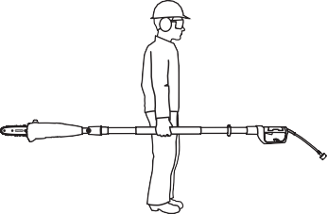

Фиг. 3

**ВНИМАНИЕ: Контактът с летящи отломки или случаен контакт с веригата на триона може да доведе до нараняване.** Винаги носете

защитно оборудване за главата, ръцете, краката и стъпалата.

**ВНИМАНИЕ: Клоните под напрежение могат да се „отскочат назад“ и да ударят оператора или да го накарат да загуби контрол над верижния трион, което да доведе до нараняване.** Винаги имайте предвид клони под напрежение, които биха могли да ударят оператора или верижния трион при рязане.

**ВНИМАНИЕ: Неправилното опъване или смазване на веригата може да увеличи вероятността от нараняване поради отскачане.** Винаги следвайте инструкциите, дадени в раздел в “Обтягане на веригата на триона” в това ръководство

**ВНИМАНИЕ: Мокри или мазни повърхности за захващане могат да доведат до загуба на контрол върху инструмента, което да доведе до нараняване.** Винаги поддържайте ръкохватките сухи, чисти и без следи масло и грес

**ВНИМАНИЕ: Използването на верижния трион за приложения, различни от предназначението му, може да доведе до опасни състояния.** Високорезът е предназначен единствено за рязане на малки и тънки клони.

**ВНИМАНИЕ: Съобщава се, че продължителната употреба на електрически инструменти причинява съдови, мускулни или неврологични нарушения (като побеляване на пръстите или синдром на Рейно)** За да намалите риска от нараняване, спазвайте следните инструкции:

* Носете ръкавици и поддържайте ръцете и тялото си топли
* Придържайте здраво дръжката на верижния трион, но не използвайте продължителен, прекомерен натиск.
* Правете чести почивки

Вибрацията по време на нормална употреба може да се различава от стойностите, посочени в това ръководство, в зависимост от материала, който се реже, поддръжката на режещата система и други фактори.

Общите стойности на вибрациите, са измерени в съответствие със стандартен метод за изпитване и могат да се използват за сравнение на един инструмент с друг

Общите стойности на вибрациите може също да се използва при предварителна оценка на експозицията

## Съхранение, транспортиране и отстраняване от употреба

#### СЪХРАНЕНИЕ НА верижния трион

• Изключете верижния трион от контакта.

• Проверете кабела за срязване или повреда.

• Почистете старателно верижния трион.

• Монтирайте капака на направляващата шина.

• Да се съхранява на сухо място.

• Да се съхранява извън обсега на деца.

• Нормално е малко количество масло да изтече от направляващата шина, когато верижният трион не се използва. За да предотвратите течове, поставете капака на острието и абсорбираща подложка под шината.

#### ТРАНСПОРТИРАНЕ НА ВЕРИЖНИЯ ТРИОН

Инструментите могат да се разместят по време на транспортиране. Уверете се, че инструментът е фиксиран и не може да падне или да се допре до хора или имущество

• Изключете верижния трион от контакта.

• Монтирайте капака на направляващата шина.

• Ако желаете, източете маслото от шината и веригата, за да предотвратите теч

#### ОТСТРАНЯВАНЕ ОТ УПОТРЕБА

Този продукт на Oregon® е проектиран и произведен с висококачествени материали и компоненти, които могат да бъдат рециклирани и използвани повторно след края на експлоатационния живот на продукта и съгласно Директива 2002/95/EC, електрическият уред трябва да се изхвърля отделно от битовите отпадъци в Европейският съюз,

където има системи за разделно събиране на използвани електрически и електронни продукти. Моля,

изхвърляйте това оборудване по екологосъобразен начин в местния обществен център за събиране/рециклиране на отпадъци

# Символи и етикети

Тези символи и етикети можете да видите върху верижния трион и/или в това ръководство.

|  |  |  |
| --- | --- | --- |
| **СИМВОЛ** | **ИМЕ** | **ОБЯСНЕНИЕ** |
|  | **Конструкция от клас II** | Обозначение на строителни инструменти с двойна изолация |
|  | **Символ за предупреждение за безопасност** | Показва, че текстът, който следва, разкрива възможна опасност, предупреждение или изисква внимание. |
|  | **Прочетете инструкциите** | Оригиналното ръководство за употреба съдържа важна информация за безопасност и работа. Прочетете и следвайте внимателно инструкциите. |
|  | **Носете предпазни средства за очите** | Когато работите с верижния трион, носете предпазни средства за слуха. |
|  | **Носете предпазни средства за слуха** | Когато работите с верижния трион, носете предпазни средства за слуха. |
|  | **Носете предпазни средства за ръцете** | Когато работите с верижния трион и веригата на триона, носете ръкавици. |
|  | **Носете предпазни средства за главата** | Когато работите с верижния трион, носете каска. |
|  | **Носете предпазни средства за краката** | Когато работите с верижния трион, носете подходящи работни ботуши със затворени пръсти. |
|  | **Мощност на звука** | Нивото на мощност на звука е 108 dB. |
|  | **Трион за захващане с две ръце** | Винаги дръжте триона с две ръце. |
|  | **Държане с една ръка** | Не дръжте триона с една ръка. |
|  | **Не използвайте стълба** | Никога не заставайте върху стълба, когато използвате верижния трион. |
|  | **Не го изхвърляйте** | Не го изхвърляйте заедно с битовите отпадъци. Занесете в упълномощената местната служба за рециклиране. |
|  | **Не го излагайте на дъжд** | Не работете с верижния трион в мокри условия. |
|  | **Режещ инструмент** | **Това е ежещ инструмент** Не докосвайте веригата, без първо да деактивирате верижния трион, като го изключите от контакта. |
|  | **Повреден кабел** | Проверявайте редовно захранващия кабел за повреди. Незабавно извадете щепсела от електрическата мрежа, ако кабелът е повреден или срязан. |
|  | **Опасност от падане** | Трябва да сте наясно с местоположението на кабела по всяко време. |
|  | **Изключете от контакта преди поддръжка** | Изключете уреда от контакта преди да извършвате каквато и да е поддръжка |
|  | **Безопасната зона за страничните наблюдатели** | Създайте около оператора безопасна за страничните лица зона от 50 фута (15 m). |
|  | **Работете много внимателно около електрически кабели** | Никога не работете с триона в близост до проводници, по които може да тече електрически ток. |

**Имена и термини за верижен трион за високо рязане (високорез)**

***Подравняващ фланец:*** Издатината на подложката на шината, която съвпада с прореза на шината

***Автоматична масльонка:*** Система, която смазва автоматично направляващата шина и веригата на триона

***Подложка на шината:*** Монтажната подложка на режещата глава, която помага да се осигури правилно подравняване на направляващата шина

***Прорез на шината:*** Изрязаната част на направляващата шина, в която влиза подравняващия фланец за и монтажния болт

***Безопасната зона за страничните наблюдатели:*** Кръг около оператора с диаметър 50 ft (15 m), който трябва да остане свободен от странични минувачи, деца и домашни любимци и всякакви препятствия, които могат да причинят спъване.

***Габарит на веригата:*** Дебелината на задвижващото звено на веригата, където влиза в канала на направляващата шина, обозначено с номера на частта, отбелязан върху задвижващите звена.

***Стъпка на веригата:*** Разстоянието между три последователни звена на веригата на верижния трион, разделено на две, обозначено с номера на частта, отбелязан върху задвижващите звена.

***Обтягащ механизъм на веригата:*** Зъбно колело, монтирано на направляващата шина, което регулира обтягането на веригата на триона при завъртане

***Пръстен за обтягане на веригата:*** Пръстенът около копчето за освобождаване на страничния капак, което при завъртане регулира обтягането на веригата на триона

***Инструмент за измерване на дълбочина:*** Инструмент, който осигурява правилната настройка на дължината на рязане, когато е позициониран върху веригата на триона по време на заточване.

***Задвижващо звено:*** Звено на веригата във формата на перка, която съвпада в жлеба на направляващата шина

***Задвижващо зъбно колело:*** Зъбната част, която задвижва веригата на триона

***Телескопична тръба:*** Тръбата между моторната глава и режещата глава, която може да бъде удължена, за да достигне по-високите клони в дърветата.

***Маншет на телескопичната тръба:*** Въртяща се пластмасова част върху телескопичната тръба, която при разхлабване позволява тръбата да бъде удължена и при затягане я фиксира на място.

***Водач за заточване:*** Инструмент, който в комбинация с подходяща пила за верижен трион гарантира, че режещите остриета на верижния трион са заточени под правилния ъгъл.

Направляваща шина:Релсова конструкция, която поддържа и направлява веригата на триона. Понякога е наричана просто "шина".

***Капак на направляващата шина:*** Пластмасовият капак, който предпазва направляващата шина и веригата на триона, когато верижният трион не е в употреба

***Сбруя (колан):*** Предпазно устройство, което операторът поставя и прикрепя към верижния трион, което помага за разпределянето на тежестта на триона.

***Корпус на мотора:*** Пластмасов корпус, в който е монтирана телескопичната тръба по време на сглобяването.

***Моторна глава на триона:*** Трионът без разтегателния вал, веригата на триона или направляващата шина.

***Задна ръкохватка:*** Поддържащата ръкохватка, разположена в или към задната част на триона.

***Верига за трион:*** Затворена верига с режещи зъби, която реже дървото, задвижвана от моторната глава и поддържана от направляващата шина. Понякога просто наричана „верига“

***Страничен капак:*** Пластмасовият капак на режещата глава, който покрива задвижващото зъбно колело и обтягащия винт.

***Ухо на страничния капак:*** Издатината на страничния капак, която съвпада с жлеба в моторната глава. Използвайте го, за да подравните правилно страничния капак по време на монтажа.

***Зъбен ограничител:*** Устройство, монтирано в предната част на триона, което действа като точка на въртене, когато влезе в контакт с дърво или дънер, за улесняване на рязането. Известно също като „опорен зъб“

***Скоба за намаляване на напрежение*** Скоба към задната ръкохватка, към която е закачен удължаващия кабел, за да предпази кабела и да предотврати изключване по време на работа.

***Блокировката на спусъка*** Подвижен ограничител, който предотвратява неволното стартиране на спусъка, докато не бъде задействан ръчно.

***Задействащ спусък:*** Устройство, което включва и изключва верижния трион.

***Износващи се части (Консумативи):*** Части като веригата на триона и направляващата шина, които могат да се износят по време на употреба и могат да бъдат заменени от потребителя.

# Идентификация на продукта

## Описание на верижния трион

Капак на направляващата шина

Задвижващо зъбно колело

Зъбен ограничител

Верига за трион

Прорез на шината Направляваща шина

Обтягащ механизъм на веригата Закрепваш щифт

Страничен капак Страничен капак

Бутон

Ухо на страничния капак

Пръстен за обтягане на веригата

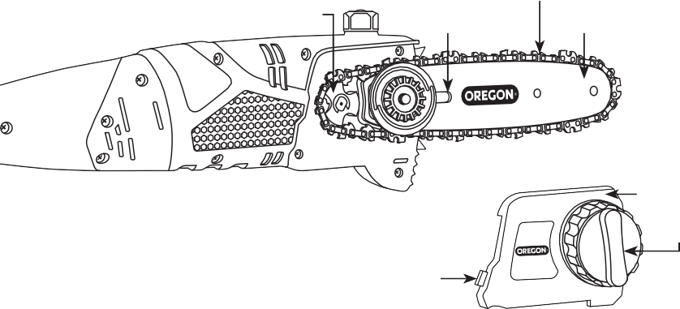

Режеща глава

Капачка на резервоара за масло

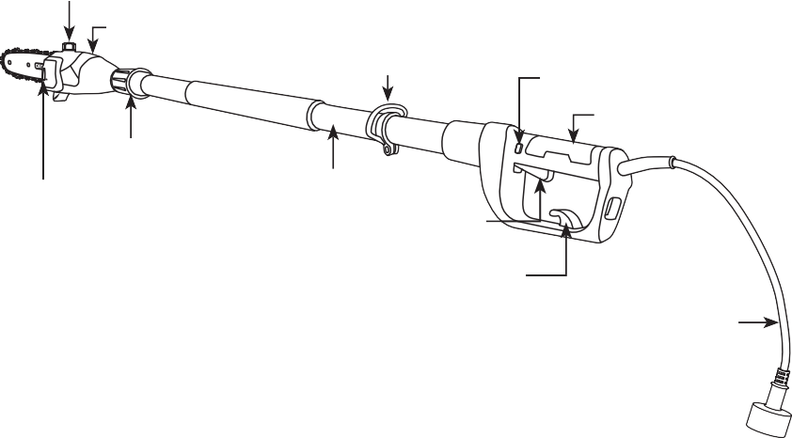

Корпус на мотора

Пръстен за закрепване на сбруя

Блокировка на спусъка

Задна ръкохватка

Маншет на телескопичната тръба

Ревизионен прозорец за проверка на маслото

Телескопична тръба

Задействащ спусък

Скоба за намаляване на напрежение

Захранващ кабел

**ЗАБЕЛЕЖКА:** Вижте раздел “Подготовка за работа” за списъка на включените артикули

# Подготовка за употреба

#### ОПАСНОСТ: За да избегнете сериозни наранявания, не работете с верижния трион без направляващата шина, веригата на триона и страничния капак да са правилно сглобени.

**ПРЕДУПРЕЖДЕНИЕ: Не се опитвайте да работите с верижния трион, ако някоя част е повредена или липсва.**

**ПРЕДУПРЕЖДЕНИЕ: Електрически инструмент, който е включен към захранване, може да се заработи неочаквано Изключете верижния трион от захранването, преди да го подготвите за употреба или да извършите поддръжка.**

**Какво е включено в доставката?**

Преди употреба, трионът трябва да бъде сглобен. Следните артикули се доставят с верижния трион:

• Верижен трион за високо рязане

• Капак на острието

• Сбруя (колан)

След като извадите верижния трион от опаковката, проверете го внимателно, за да се уверите, че няма повреди по време на транспортирането и че няма липсващи части. Ако някои части са повредени или липсват, не използвайте верижния трион. Свържете се с Oregon®, за да получите резервните части. За специфични за държавата телефонни номера, вижте “Customer Service by Country”(Обслужване на клиенти по държави”.

Пълнене на резервоара за масло на шината и веригата

#### ВАЖНО: Маслото за шината и веригата предотвратява преждевременното износване. Никога не работете с верижния трион, ако наличието на масло не мое да бъде определено визуално. Проверявайте често нивото на маслото и го допълвайте, ако е необходимо

За правилното смазване на направляващата шина и веригата на триона е необходимо масло за шина и верига. Верижният трион е оборудван с автоматична масльонка, която смазва шината и веригата по време на работа, като ги поддържа правилно смазани. За най-добри резултати използвайте масло за вериги и шини OREGON®. То е специално проектиран за намаляване на вибрациите и увеличаване на скоростта на рязане. НИКОГА не използвайте масло или други смазочни материали,

които не са предназначени за използване с шината и веригата. Това може да запуши маслената система, причинявайки бързо износване на шината и веригата.

Поставете верижния трион настрани върху твърда и равна повърхност с капачката на резервоара за масло отгоре (Фиг. 4).

Фиг. 4

(1)

(2)

• Почистете всякакви остатъци от областта на капачката

• Отстранете капачката

• Внимателно налейте маслото за шината и веригата в резервоара

• Поставете отново капачката и се уверете, че маслото се вижда в резервоара (2).

Ако маслото в резервоара не се вижда, е необходимо да долеете масло за шини и вериги

## Сглобяване на направляващата шина и веригата за трион

### 

#### ПРЕДУПРЕЖДЕНИЕ: Електрически инструмент, който е включен към захранване, може да се заработи неочаквано Изключете верижния трион от захранването, преди да го подготвите за употреба или да извършите поддръжка.

Носете ръкавици.

• Изключете верижния трион от контакта.

• Разхлабете леко копчето за освобождаване на страничния капак, но без да го отстранявате

• Разхлабете пръстена за обтягане на веригата докрай.

• Разхлабете копчето за освобождаване на страничния капак и свалете страничния капак

• Поставете направляващата шина върху подложката на шината, като плъзнете гнездото на шината върху подравняващия фланец (Фиг. 5), като закрепващия щифт трябва да премине през отвора на обтегача на веригата.

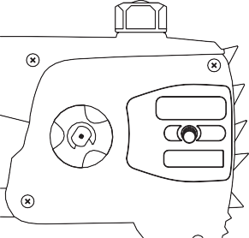

Фиг. 5

Подравняващ фланец

Подложка на шината

Закрепваш щифт

• Поставете новата верига за трион върху задвижващото зъбно колело, така че режещите ръбове на зъбите по горната част на шината да са обърнати навън от моторната глава (Фиг. 6).

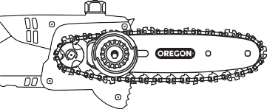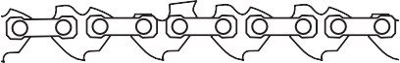

Фиг. 6

• Вкарайте веригата в жлеба на шината и плъзнете шината далеч от мотора, за да отстраните провисването на веригата (Фиг. 7).

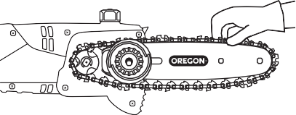

Фиг. 7

• Поставете страничния капак, като се уверите, че устройството за задържане на веригата е поставено правилно в отвора си, след това леко затегнете копчето за освобождаване на страничния капак. (Фиг. 8).

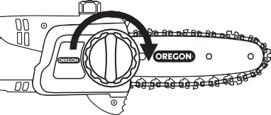

Фиг. 8

• Обтегнете веригата, както е описано в раздел „Обтягане на веригата на триона“ в раздела “Подготовка за употреба” на това ръководство

#### ВАЖНО: Веригата на триона трябва да бъде добре обтегната преди употреба. Вижте “Обтягане на веригата на триона” в раздела “Подготовка за употреба” на това ръководство.

**Обтягане на веригата на триона**

**ПРЕДУПРЕЖДЕНИЕ: Електрически инструмент, който е включен към захранване, може да се заработи неочаквано Изключете верижния трион от захранването, преди да го подготвите за употреба или да извършите поддръжка.**

**ПРЕДУПРЕЖДЕНИЕ: Ако веригата все още е отпусната при максимално обтягане, заменете веригата.**

**ВАЖНО: Обтягайте веригата на триона само когато веригата е изстинала. Нагорещената верига може да се свие след охлаждане и да повреди направляващата шина или веригата.**

Носете ръкавици.

• Изключете верижния трион от захранването преди да обтегнете веригата.

• Разхлабете леко копчето за освобождаване на страничния капак, но без да го отстранявате

• Задръжте носа на направляващата шина (Фиг. 9) и завъртете пръстена за обтягане на веригата по посока на часовниковата стрелка.

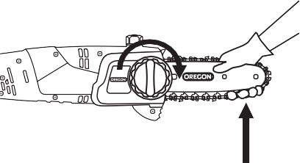

Фиг. 9

• Затегнете пръстена за обтягане на веригата, докато най-долните резци под шината се допрат плътно до шината (Фиг. 10).

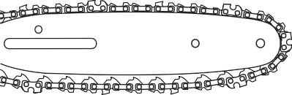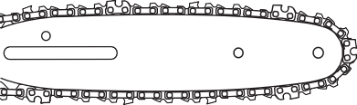

Фиг. 10

НЕПРАВИЛНО

ПРАВИЛНО

• Затегнете копчето за освобождаване на страничния капак

• Ако обтягането на веригата е правилно регулирано, ще са необходими известни усилия, за да издърпате плавно веригата около шината с ръка в ръкавица. Веригата трябва да е в контакт с долната страна на шината (Фиг. 11).

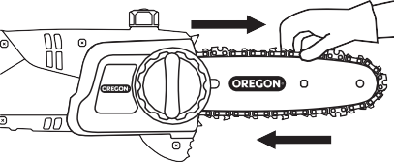

Фиг. 11

• След кратък период на използване, оставете веригата да се охлади, изключете верижния трион и проверете отново обтягането. Наблюдавайте внимателно обтягането през първия половин час на употреба и периодично

през целия експлоатационен живот на веригата, като го регулирате според нуждите, когато веригата и шината са се охладили след работа. Никога не обтягайте веригата, когато е гореща.

При нормална употреба веригата ще се разтяга с течение на времето, но недостатъчното смазване или липсата на поддръжка може да доведе до преждевременно разтягане.

# Работа с верижния трион

### 

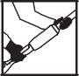 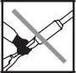



**Обща употреба**

#### ОПАСНОСТ: За да избегнете сериозни наранявания, не се пресягайте и не стойте върху платформа, стълба или каквато и да е повдигната позиция, която не е напълно обезопасена.

За работа с водеща лява ръка, хванете удобно телескопичната тръба с дясната ръка и задната ръкохватка с лявата ръка (Фиг. 13).

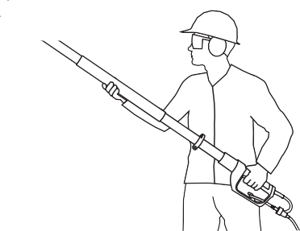

Фиг. 13

Захват с лява ръка

Дръжте триона под ъгъл от около 60° (фиг.  
 14); това е най-малко уморителното работно положение, което в същото време осигурява безопасно разстояние от падащите предмети.

#### ОПАСНОСТ: За да избегнете сериозни наранявания, не стойте директно под клона, който се реже. Отстъпете назад, за да може клонът да падне безопасно на земята.

**ПРЕДУПРЕЖДЕНИЕ За да намалите риска от нараняване, винаги носете подходящи ботуши, ръкавици, защита за главата, ушите и очите.**

**ЗАХВАТ**

Винаги дръжте инструмента с две ръце. За работа с водеща дясна ръка, хванете удобно телескопичната тръба с лявата ръка и задната ръкохватка с дясната ръка (Фиг. Обвийте здраво пръстите си около всяка дръжка (фиг. 12).

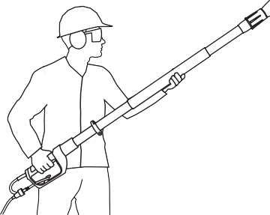

Фиг. 12

Захват с дясна ръка

#### СТАБИЛНА ПОЗИЦИЯ НА КРАКАТА

Застанете с двата крака върху твърда повърхност, като равномерно разпределите тежестта между тях.

Дръжте верижния трион възможно най-близо до тялото си, за да поддържате контрол (Фиг. 15).

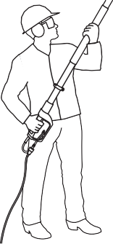

Фиг. 15

#### ИЗПОЛЗВАНЕ НА СБРУЯТА (КОЛАНА)

**ПРЕДУПРЕЖДЕНИЕ: Винаги прикрепвайте сбруята, когато работите с триона. Не го носете само с ръцете си.**

Сбруята Ви позволява да балансирате триона, разпределяйки тежестта му върху тялото, което увеличава комфорта при продължителна употреба.

• Отстранете гайката и винта от пръстена за закрепване на сбруята (фиг. 16).

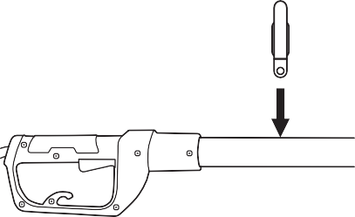

Фиг. 16

• Натиснете пръстена за закрепване на сбруята върху тръбата между дръжката и ръкохватката с отворите нагоре. Закрепете пръстена за закрепване на сбруята с винт и гайка (фиг. 17).

Фиг. 17

• Регулирайте дължината на колана за по-удобна работа (Фиг. 18).

Фиг. 18

#### РЕГУЛИРАНЕ НА ДЪЛЖИНАТА НА ТРЪБАТА

Верижният трион разполага с телескопична тръба, която позволява по-голям обхват до по-високи клони в дърветата.

За улеснение на работата, удължете тръбата само толкова, колкото е необходимо за безопасна работа.

• Изключете верижния трион от контакта.

• Завъртете маншета на телескопичната тръба обратно на часовниковата стрелка,

1. докато тръбата започне да се плъзга свободно (Фиг. 19).

• Плъзнете тръбата, докато достигне желаната дължина (2) .

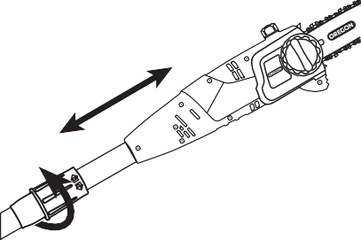

Фиг. 19

(2)

(1)

• Завъртете маншета на телескопичната тръба по посока на часовниковата стрелка, за да фиксирате тръбата на място.

#### СПИРАНЕ НА ВЕРИЖНИЯ ТРИОН

Трионът ще спре автоматично, след като ключа на спусъка (2) бъде освободен. Блокировката на задвижващия спусък (1) трябва да бъде освободена и ключът на спусъка да се натисне, за да рестартирате триона (фиг. 20).

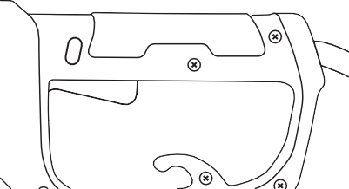

Фиг. 20

1. Блокировката на спусъка
2. Задействащ спусък

#### СТАРТИРАНЕ НА ВЕРИЖНИЯ ТРИОН

**ПРЕДУПРЕЖДЕНИЕ: За да намалите риска от нараняване, никога не разрушавайте блокировката чрез залепване, омотаване с тел или завързване на блокировката на спусъка.**

Ако използвате сбруя, поставете сбруята и прикрепете щипката на колана към пръстена за закрепване. Верижният трионът е снабден с функция за блокиране на

спусъка. За да стартирате триона, просто натиснете блокировката на спусъка (1), след което натиснете докрай спусъка (2) и задръжте. Блокировката на спусъка вече може да бъде освободена (Фиг. 20).

**ЗАБЕЛЕЖКА:** Не е необходимо да продължавате да натискате блокировката на спусъка, след като спусъкът е натиснат и моторът работи. Блокировката на спусъка е предпазно устройство, което предотвратява случайното стартиране на устройството.

## Използване и грижа за електрическия кабел

#### ИЗБОР НА УДЪЛЖАВАЩ КАБЕЛ

Изберете удължаващ кабел, който е:

• Специално обозначен като годен за употреба на открито

• С напречно сечение (AWG-американска система за маркиране на габарит на проводниците), с достатъчен капацитет за токопроводимост по цялата дължина на кабела съгласно таблицата по-долу

Изберете напречното сечение на удължаващия кабел въз основа на желаната дължина и електрическите спецификации, посочени на етикета на продукта.

Това са препоръчителните дължини и сечения въз основа на дължината на кабела.

|  |  |
| --- | --- |
| **Дължина на кабела (m)** | **Мин. напречно сечение** |
| 0–15 | 14 AWG (1 .5 mm2) |
| 16-30 | 12 AWG (3 .0mm2) |

Уверете се, че изолацията не е напукана и че щепсела и контакта не са повредени.

#### ИЗПОЛЗВАНЕ НА СКОБАТА ЗА НАМАЛЯВАНЕ НА НАПРЕЖЕНИЕТО

Важно е да използвате скобата за на намаляване на напрежението по две причини:

• Намалява износване както на захранващия кабел, така и на удължаващия кабел и техните щепсели.

• Предотвратява случайното изключване на верижния трион от удължаващия кабел.

За да използвате скобата за намаляване на напрежението, огънете удължаващия кабел в U-образна форма и го прекарайте през отвора в задната дръжка. Плъзнете примката от кабела върху куката и го издърпайте леко, докато прилегне плътно (фиг. 21).

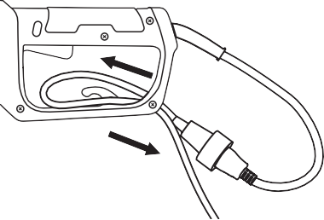

Фиг. 21

## Разрязване

### 

#### ОСНОВИ НА РЯЗАНЕТО

#### ОПАСНОСТ: За да намалите риска от токов удар, никога не работете с този инструмент в близост до проводници или кабели, по които може да тече електрически ток.

**Електричеството може да си проправи път от една точка до друга под формата на дъга. Поддържайте разстояние от най-малко 50 ft (15 m) между триона и всеки електрически кабел, по който тече ток или клон, който се допира до електрически кабел.**

**Ако е необходимо да работите по-близо от 15 m (50 ft) до електропровод, свържете се с електрическата мрежа и се уверете, че токът е изключен (Фиг. 22).**

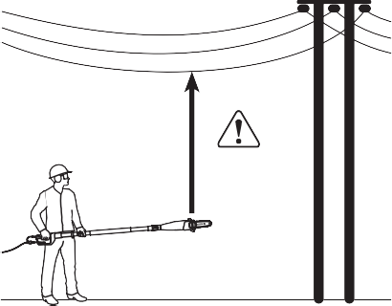

Фиг. 22

50 FT

(15 M)

**ПРЕДУПРЕЖДЕНИЕ: За да намалите риска от нараняване, носете подходящи ботуши, ръкавици, защита за главата, ушите и очите.**

**ПР7ЕДУПРЕЖДЕНИЕ: За да намалите риска от токов удар, уверете се, че изолацията на кабела не е повредена и че кабелът е на сухо място, където няма опасност да бъде срязан или някой да се спъне в него.**

**ПРЕДУПРЕЖДЕНИЕ: За да намалите риска от нараняване, винаги бъдете сигурни, че сте стъпили стабилно и дръжте верижния трион здраво с две ръце, когато двигателят работи.**

**ПРЕДУПРЕЖДЕНИЕ: Падащите клони могат да отскочат след като ударят земята. Никога не заставайте директно под подрязвания клон.**

Спазвайте всички приложими национални и общински правила и разпоредби за рязане

Правете чести почивки, за да намалите риска от нараняване

• Преди да започнете да режете, уверете се, че веригата на триона е добре обтегната, автоматичната масльонка функционира и веригата е заточена

Веригите за триони са предназначени само за рязане на дърва. Не използвайте верижния трион за рязане на друг материал и не позволявайте на веригата да влиза в контакт с мръсотия или камъни. Тези материали

са изключително абразивни и ще причинят бързо износване на защитното покритие на веригата.

Заточете или сменете веригата на триона, ако възникне някое от следните състояния:

• Натискът, необходим за извършване на разрези, се увеличава значително

• Дървесните стърготини, излизащи под веригата, са много фини или подобни на прах

Не работете със затъпена верига, тъй като това ще увеличи усилието, необходимо за рязане, води до назъбени срязвания ще увеличи износването на верижния трион. Никога не прилагайте натиск върху тъпа верига на триона.

Започнете да режете с леко натискане на направляващата шина към дървото. Прилагайте само лек натиск и оставете триона да свърши работата.

Режете с постоянна скорост, намалявайки натиска в края на рязането.

Ако трионът спре внезапно по време на рязане, извадете триона от среза и продължете рязането с по-малко натиск върху клона.

#### ПОДРЯЗВАНЕ НА КЛОНИ

• Изчистете работната зона. Падащите клони могат да отскочат след като се ударят в земята.

така че е от съществено значение в работната зона да няма препятствия, за да осигурите множество пътища за отстъпление.

• Планирайте пътеки за отстъпление, преди да започнете да подрязвате, и се уверете, че няма препятствия. Винаги планирайте начини да избегнете падащи клони.

• Уверете се, че всички присъстващи и помощниците са на безопасно разстояние от падащи клони. Случайните минувачи и асистентите не трябва да са разположени пред или зад оператора. Вижте Фиг. 1 в “Безопасност в работната зона”.

Поддържайте стабилна позиция и дръжте верижния трион здраво с двете си ръце. Не се пресягайте. Никога не се качвайте по дърво или стълба, за да достигнете до високите клони.

• Подрежете първо долните клони, след това горните.

• Изчакайте, докато трионът достигне пълна скорост, преди да режете.

• Приложете лек натиск върху клона

• Когато подрязвате дълги клони (Фиг. 23), първо отрежете краищата (1), за да намалите теглото на клона, а след това отрежете по-близо до основата (2)

• Дебелите клони (повече от 10 cm в диаметър) могат да се разцепят или прищипят веригата, ако се режат с един разрез от горе надолу. За да избегнете задръстване или разцепване (Фиг. 24), първо направете един малък къс разрез в долната част на клона (1) и след това отрежете клона с разрез отгоре (2) до долния разрез.

Фиг. 24

(2)

(1)

• След като по-голямата част от клона бъде отстранена, направете един гладък разрез близо до ствола (Фиг. 25).

Фиг. 25

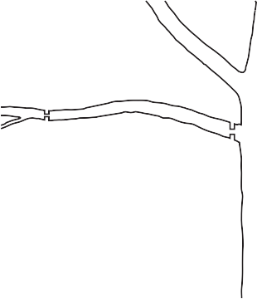

Фиг. 23

(1)

(2)

# Поддръжка и почистване

### 

#### ПРЕДУПРЕЖДЕНИЕ: Неуспешното идентифициране и замяна на повредени или износени части може да причини сериозни наранявания. Проверявайте редовно верижния трион. Редовната проверка е първото условие за правилната поддръжка. Следвайте инструкциите по-долу, за да направите работата си възможно най-ефективна и безопасна. Незабавно заменяйте всички

**повредени или прекалено износени части.**

**ПРЕДУПРЕЖДЕНИЕ: Електрически инструмент, който е включен към захранване, може да се заработи неочаквано Изключете верижния трион от захранването, преди да го подготвите за употреба или да извършите поддръжка.**

**ВНИМАНИЕ: Когато почиствате верижния трион, не го потапяйте във вода или други течности.**

**Проверка**

Преди всяка употреба и ако трионът е бил изпускан, проверявайте следните части:

• Кабел: Уверете се, че щепселът е в добро състояние, не е огънат или корозирал, както и че изолацията му не е повредена. Ако кабелът е повреден, не го използвайте. Свържете се с оторизиран сервизен техник.

• Ръкохватки: Задната ръкохватка и телескопичната тръба не трябва да имат пукнатини или други повреди. Те трябва да са чисти и сухи.

• Направляваща шина: Шината трябва да е права и без стружки, пукнатини или прекомерно износване

• Верига за трион: Веригата трябва да бъде правилно обтегната и заточена и всички звена да са без пукнатини, стружки или прекомерно износване, Вижте „Обтягане на веригата на триона“ и „Заточване на веригата на триона“

• Страничен капак: Страничният капак трябва да е без пукнатини или други повреди. Трябва да приляга плътно към корпуса на триона, без изкривяване. Уверете се, че устройството за задържане на веригата е без пукнатини.

• Ниво на маслото: Уверете се, че резервоарът за масло е пълен преди употреба.

• Корпус на мотора: Проверете капака за пукнатини и вентилационни отвори за отломки.

• Сбруя (колан) Тъканта не трябва да има срязвания или протривания, а катарамите и щипките за регулиране трябва да не са напукани.

• Маншет на телескопичната тръба: Уверете се, че маншетът на телескопичната тръба е без пукнатини или други повреди и че държи телескопичната тръба здраво на мястото ѝ, когато е затегнат.

Периодично проверявайте следните части:

• Задвижващо зъбно колело: Потърсете дълбоки вдлъбнатини, счупени зъби или неравности

• Обтягащ механизъм на веригата: Проверете зъбното колело за пукнатини, стружки, разхлабен винт, изкривяване или други повреди

• Режеща глава, под страничния капак: Уверете се, че закрепващия щифт на шината не е огънат, оголен или с нарушена резба и че подложката на шината и подравняващия фланец са без остатъци и непокътнати.

**Почистване**

#### ВНИМАНИЕ: Когато почиствате моторната глава на верижния трион, не потапяйте във вода или други течности.

Носете ръкавици.

• Изключете верижния трион от контакта.

• Отстранете дървените стърготини и другите отпадъци от корпуса на двигателя и вентилационните отвори.

• Винаги почиствайте дървените стърготини, талаша и мръсотията от канала на шината при смяна на веригата

• Уверете се, че кабелът и щепселът са сухи, преди да ги включите в контакта.

## Обтягане на веригата

#### ВАЖНО: Обтягайте веригата на триона само когато веригата е изстинала. Нагорещената верига може да се свие след охлаждане и да повреди направляващата шина или веригата.

Ако веригата не докосва долната страна на шината, когато трионът е изключен и охладен, тя трябва да бъде обтегната

• Обтегнете веригата, както е описано в раздел „Обтягане на веригата на триона“ в раздела “Подготовка за употреба” на това ръководство

## Заточване на веригата на триона

Препоръчва се сервизен техник на Oregon® да заточи веригата, но тя може да бъде заточена и от оператора

#### ПРЕДУПРЕЖДЕНИЕ: Ако веригата е неправилно заточена или с малка дълбочина на рязане, има повишен риск от нараняване. Винаги заточвайте веригата според спецификациите, описани в това ръководство.

**ВАЖНО: Заточването съгласно тези инструкции ще заличи леките повреди на веригата на триона, причинени от контакт с мръсотия или подобни. За да поправите по-сериозни повреди на веригата на триона (например**

**като след контакт с бетон), занесете веригата при оторизиран представител на Oregon® или сменете веригата.**

Заточването на веригата изисква тези инструменти (предлагат се в комплект от Oregon®; вижте раздел „Спецификации и компоненти“):

• Водач за заточване

• Кръгла пила 4,0 mm за заточване на вериги за триони (използвайте само специални пили за заточване на вериги за триони)

• Инструмент за измерване на дълбочина 0.025 inch (0.65 mm).

• Плоска пила

Преди да работите с инструмента, сложете защитни ръкавици и очила и изключете верижния трион от електрическата мрежа. След това запилете веригата, за да настроите дълбочината:

• Разхлабете фиксатора на страничния капак и свалете страничния капак

• Разхлабете регулиращия винт за обтягане на веригата колкото е възможно повече.

• Свалете веригата

• Поставете веригата в менгеме, за да я задържите стабилно

• Поставете инструмента за измерване на дълбочина върху веригата, така че единият дълбокомер да минава през отвора на инструмента.

• Ако дълбокомерът над горната част на прореза, изпилете горната му част с плоска пила, така че да е наравно с горната част на инструмента (Фиг. 26). Никога не изпилвайте горната част толкова, че да надвишите параметрите на дълбочината, посочени в това ръководство.

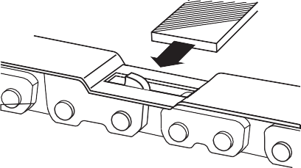

Фиг. 26

Плоска пила

Дълбокомер

#### ВАЖНО: Заточвайте само в една посока, отвътре навън. Никога не заточвайте с движение напред-назад.

• Пилете от вътрешната повърхност на дълбочината към външната (Фиг. 27).

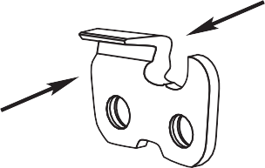

Фиг. 27

Навън

Навътре

• Извадете инструмента за измерване на дълбочина.

• След спускане винаги изпилявайте предния ъгъл на всеки дълбокомер успоредно на оригиналната му заоблена или наклонена форма (Фиг. 28).

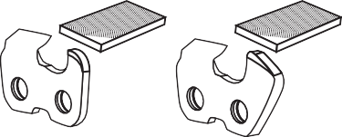

Фиг. 28

• Повторете стъпката за всеки дълбокомер

След като зададете дълбочината, заточете ножовете:

• Поставете пилата във водача за заточване

• Подравнете водача така, че правилният ъгъл на пилене на горната плоча, отбелязан върху водача, да е успореден на веригата (Фиг. 44) 29).

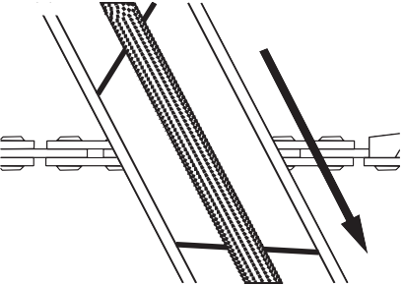

Фиг. 29

Водач за заточване

Кръгла пила

• Първо заточете резците от едната страна на веригата. Направете 3-4 движения с пилата върху всеки режещ ръб отвътре навън. За всеки резец извършете същия брой движения за заточване. След това завъртете верижния трион и повторете операцията за резците от другата страна на веригата (Фиг. 30).

Фиг. 30

• Изпилете всички повреди по хромираните горни или странични пластини (Фиг. 31).

• Дължината на всички резци трябва да е еднаква.

• След заточване на всички резци, използвайте водача за заточване, за да проверите отново дълбочините. Ако е необходимо, поставете отново дълбокомера.

• Поставете обратно веригата и страничния капак.

## Замяна на износена верига за трион

Ако по веригата на триона се появят пукнатини или счупени зъби, това показва, че е невъзможно да се поддържа обтягането на веригата на правилното ниво, , тя трябва да бъде сменена.

Носете ръкавици.

• Изключете верижния трион от контакта.

• Разхлабете леко копчето за освобождаване на страничния капак, но без да го отстранявате

• Разхлабете пръстена за обтягане на веригата докрай.

• Разхлабете копчето за освобождаване на страничния капак и свалете страничния капак

• Свалете веригата на триона.

• Поставете новата верига за трион върху задвижващото зъбно колело, така че режещите ръбове на зъбите по горната част на шината да са обърнати навън от моторната глава (Фиг. 32).

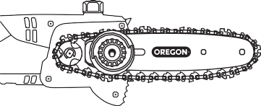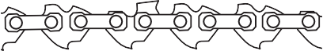

Фиг. 32

Фиг. 31

• Вкарайте веригата в жлеба на шината и плъзнете шината далеч от мотора, за да отстраните провисването на веригата (Фиг. 33).

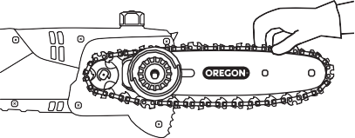

Фиг. 33

• Поставете страничния капак, като се уверите, че устройството за задържане на веригата е поставено правилно в отвора си, след това леко затегнете копчето за освобождаване на страничния капак. (Фиг. 34).

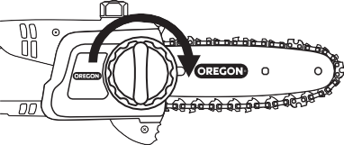

Фиг. 34

• Обтегнете веригата, както е описано в раздел „Обтягане на веригата на триона“ в раздела “Подготовка за употреба” на това ръководство

#### ВАЖНО: Веригата на триона трябва да бъде добре обтегната преди употреба. Вижте “Обтягане на веригата на триона” в раздела “Подготовка за употреба” на това ръководство.

**Поддържане на направляващата шина**

**ВНИМАНИЕ: Направляващата шина може да е гореща след рязането. Носете ръкавици, за да избегнете изгаряния.**

За да изравните износването на шината и да увеличите максимално експлоатационния ѝ живот, от време на време обръщайте шината

Носете ръкавици.

• Изключете верижния трион от контакта.

• Разхлабете леко копчето за освобождаване на страничния капак, но без да го отстранявате

• Разхлабете пръстена за обтягане на веригата (завъртете го обратно на часовниковата стрелка) докрай

• Разхлабете копчето за освобождаване на страничния капак и свалете страничния капак

• Свалете шината и веригата и проверете за повреди и износване

• Отстранете винта от задната страна на обтягащото зъбно колело на веригата и свалете обтягащото устройство на веригата от направляващата шина (Фиг. 47) 35).

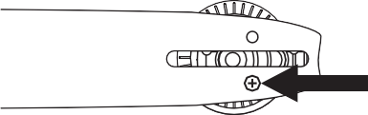

Фиг. 35

• Обърнете шината (Фиг. 36).



Фиг. 36

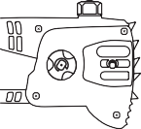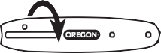

• Поставете зъбното колело за обтягане на веригата от страната на направляващата шина, обърната към Вас, така че правоъгълният елемент да не излиза покрай ръбовете на направляващата шина и поставете отново винта

• Поставете направляващата шина върху подложката на шината, като плъзнете гнездото на шината върху подравняващия фланец (Фиг. 37), като закрепващия щифт трябва да премине през отвора на обтегача на веригата.

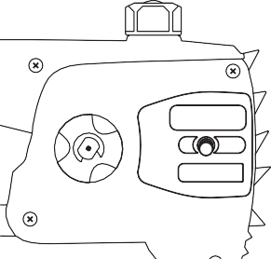

Фиг. 37

Подравняващ фланец

Подложка на шината

Закрепваш щифт

• Сменете веригата на триона, както е описано в раздела “Смяна на износена верига на триона”.

• Обтегнете веригата, както е описано в раздел „Обтягане на веригата на триона“ в раздела “Подготовка за употреба” на това ръководство

## Смяна на износена направляваща шина

#### ПРЕДУПРЕЖДЕНИЕ: Ръбовете на износената направляваща шина, особено ръбовете на жлеба, където веригата докосва шината, могат да бъдат изключително остри. Използвайте подходяща защита за ръцете.

Когато направляващата шина се напука или има признаци на прекомерно износване около ръбовете, особено в жлебовете, където веригата на триона докосва шината, е време да смените шината. Време е за смяна на

Време е за смяна на шината и в случаите, когато носовото зъбно колело е износено, някои зъби липсват или въртенето е станало неравномерно.

Носете ръкавици.

• Изключете верижния трион от контакта.

• Разхлабете леко копчето за освобождаване на страничния капак, но без да го отстранявате

• Разхлабете пръстена за обтягане на веригата (завъртете го обратно на часовниковата стрелка) докрай

• Разхлабете копчето за освобождаване на страничния капак и свалете страничния капак

• Свалете шината и веригата.

• Отстранете винта от задната страна на обтягащото устройство на веригата и свалете обтягащото устройство от направляващата шина, както е описано в раздел „Поддръжка на направляващата шина“

• Поставете зъбното колело за обтягане на веригата върху новата направляваща шина и поставете отново винта

• Сменете направляващата шина, както е описано в раздел “Поддръжка на направляващата шина” .

• Сменете веригата, както е описано в раздела “Смяна на износена верига на триона”.

• Обтегнете веригата, както е описано в раздела “Обтягане на веригата на триона”.

## Смяна на износен обтягащ механизъм на веригата

Сменете обтягащия механизъм на веригата, ако то повече не може да задържи шината и веригата при правилно обтягане или ако е повреден по друг начин

Носете ръкавици.

• Изключете верижния трион от контакта.

• Разхлабете леко копчето за освобождаване на страничния капак, но без да го отстранявате

• Разхлабете пръстена за обтягане на веригата (завъртете го обратно на часовниковата стрелка) докрай

• Разхлабете копчето за освобождаване на страничния капак и свалете страничния капак

• Свалете шината и веригата.

• Отстранете винта от задната страна на обтягащото устройство на веригата и свалете обтягащото устройство от направляващата шина, както е описано в раздел „Поддръжка на направляващата шина“

• Поставете новия обтягащ механизъм на веригата от страната на направляващата шина, обърната към Вас, и поставете отново винта

• Поставете направляващата шина върху подложката на шината, като плъзнете гнездото на шината върху подравняващия фланец, както е описано в “Поддръжка на направляващата шина”.

• Сменете веригата на триона, както е описано в раздела “Смяна на износена верига на триона”.

• Обтегнете веригата, както е описано в раздел „Обтягане на веригата на триона“ в раздела “Подготовка за употреба” на това ръководство

## Смяна на задвижващото зъбно колело

Задвижващото зъбно колело трябва да се сменя на всеки две смени на веригата на триона или когато зъбното колело е повредено

Носете ръкавици.

• Изключете верижния трион от контакта.

• Разхлабете леко копчето за освобождаване на страничния капак, но без да го отстранявате

• Разхлабете пръстена за обтягане на веригата (завъртете го обратно на часовниковата стрелка) докрай

• Разхлабете копчето за освобождаване на страничния капак и свалете страничния капак

• Свалете шината и веригата.

• Използвайте малка плоска отвертка, за да отворите и отстраните е-образната скоба, след това свалете задвижващото зъбно колело и пружината (Фиг. 38).

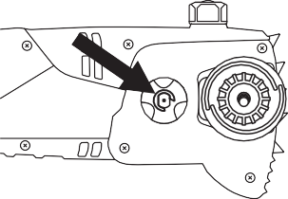

Фиг. 38

• Поставете новата пружина и задвижващото зъбно колело и монтирайте новата е-образна скоба (Фиг. 39).

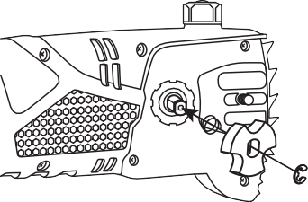

Фиг. 39

• Сменете шината и веригата на триона, както е описано в раздела “Смяна на износена верига на триона”.

• Обтегнете веригата, както е описано в раздел „Обтягане на веригата на триона“ в раздела “Подготовка за употреба” на това ръководство

## Допълнителна информация за поддръжка

За допълнителна информация относно поддръжката на веригата на триона, направляващата шина и задвижващото зъбно колело вижте ръководството за поддръжка и безопасност на Oregon® на [http://www](http://www/) oregonproducts eu/en/customer- service/maintenance-safety-manual html

# Отстраняване на неизправности

В тази таблица можете да видите възможни решения за евентуални проблеми с верижния трион. Ако тези предложения не разрешат проблема, вижте раздел „Гаранция и обслужване“ .

|  |  |  |
| --- | --- | --- |
| **СИМПТОМ** | **ВЪЗМОЖНИ ПРИЧИНИ** | **ПРЕПОРЪЧИТЕЛНИ ДЕЙСТВИЯ** |
| Моторът спира по време на рязане | Верига е прищипана в разреза | Подрежете клона, за да облекчите натиска върху клона. Вижте раздел “Рязане”. |
| Кабелът е повреден или прекъснат | Ако удължаващият кабел е повреден, не го използвайте и не го заменяйте. Ако кабелът на верижния трион е повреден, не използвайте и се свържете с одобрен сервиз. |
| Прегряване на системата за управление | Оставете системата за управление да изстине. |
| Моторът не работи или работи с прекъсвания | Триона не е включен в контакта | Включете уреда в контакта. |
| Кабелът е повреден или прекъснат | Ако удължаващият кабел е повреден, не го използвайте и не го заменяйте. Ако кабелът на верижния трион е повреден, не използвайте и се свържете с одобрен сервиз. |
| GFCI контактът е изключен | Изключете удължаващия кабел, нулирайте GFCI и включете удължаващия кабел обратно. |
| Лош електрически контакт | Включете удължаващия кабел в друг контакт. |
| Блокировката на спусъка не е натисната | Натиснете блокировката на спусъка преди да натиснете задвижващия спусък. Вижте раздел “Обща употреба” . |
| Останки в страничния капак | Извадете батерията, след това свалете страничния капак и почистете остатъците. |
| Прегряване на мотора | Оставете мотора да се охлади. |
| Моторът работи, но веригата на триона не се върти | Веригата не се захваща от задвижващото зъбно колело | Поставете отново веригата, като се уверите, че задвижващите звена на веригата прилягат плътно върху задвижващото зъбно колело. Вижте раздел “Замяна на износена верига за трион” |
| Носовото зъбно колело на направляващата шина не се върти | • Поставете отново направляващата шина. Вижте раздел “Замяна на износена верига за трион” |
| Верижният трионът не реже правилно | Недостатъчно обтягане на веригата | Обтегнете веригата. Вижте раздел “Обтягане на веригата на триона” |
| Веригата е затъпена | Вижте раздел “Заточване на веригата на триона” |
| Веригата е монтирана на обратно | Монтирайте веригата като внимавате зъбите да са обърнати в правилната посока. Вижте раздел “Замяна на износена верига за трион” |
| Износена верига | Заменете веригата. Вижте раздел “Замяна на износена верига за трион” |
| Суха или прекалено обтегната верига | Проверете нивото на маслото. Допълнете резервоара за масло, ако е необходимо. Вижте раздел “Пълнене на резервоара за масло на шината и веригата” |
| Веригата не е в жлеба | Поставете веригата в жлеба. Вижте “Сглобяване на направляващата шина и веригата за трион” |
| Прекомерно горещи и/или димящи шина и верига | Веригата е смазана недостатъчно | Проверете нивото на маслото. Допълнете резервоара за масло, ако е необходимо. Вижте раздел “Пълнене на резервоара за масло на шината и веригата” |

# Спецификации и компоненти

#### ПРЕДУПРЕЖДЕНИЕ: Използването на резервни части, различни от посочените в това ръководство, увеличава риска от нараняване. Никога не използвайте режещи приспособления, различни от описаните в това ръководство. При използване на неправилни режещи приспособления могат да възникнат сериозни или дори фатални наранявания.

|  |  |
| --- | --- |
| **РЕЗЕРВНИ ЧАСТИ** | **НОМЕР НА ЧАСТТА** |
| Направляваща шина: | 08SDEA041 |
| Верига за трион | Q91VG033E (B33) |
| **СПЕЦИФИКАЦИИ НА ВЕРИЖНИЯ ТРИОН** | |
| Напрежение | 230 V ~50 Hz |
| Мощност | 750 W |
| Обем на маслото | 60 ml |
| Масло за верига и шина | Oregon® |
| Сухо тегло в сглобено състояние | 3.55 kg |
| Сухо тегло без шината и веригата | 3.1 kg |
| Гарантирано ниво на звукова мощност Lwa (1) (2) | LwA: 105 .1 dB(A) K=2 .35 dB(A) LpA: 90 .0 dB(A) K=3 dB(A) |
| Вибрации | Предна ръкохватка:  2 .689 m/s2 K=1 .5 m/s2 Задна ръкохватка:  2 .220 m/s2 K=1 .5 m/s2 |
| Максимална дължина на шината | 203 mm (8 inches) |
| Ефективна дължина на рязане: | 180 mm (7 inches) |
| Задвижващи зъби на зъбното колело | 6 |
| Скорост на веригата без натоварване | 11 .5 m/s |

* 1. Съгласно Директива за шума 2000/14/ЕО, изменена от 2005/88/ЕО
  2. Измерена съгласно ISO 22868

# Гаранция и обслужване

## Гаранция

Oregon Tool, Inc. дава гаранция за период от три (3) години за всички верижния трион за високо рязане PS750. Тази гаранция е валидна само за артикули, които са били използвани за лична употреба, които не са били наети или отдавани под наем, или използвани за търговска или промишлена употреба. По време на гаранционния срок Oregon Tool ще замени или, по свое усмотрение, ще ремонтира

безплатно, само за първоначалния купувач, всеки продукт или част, за които при преглед от Oregon Tool бъде установено, че имат дефекти в материала и/или изработката. Купувачът носи отговорност за всички транспортни такси и всякакви разходи за отстраняване на част, предоставена за замяна съгласно тази гаранция.

## Запазете оригиналната касова бележка

Прикачете оригиналната бележка от първоначалната покупка към това ръководство и досието на уреда. За да получите гаранционно обслужване, моля, донесете продукта и касовата бележка на продавача, от когото е закупен продукта. Или се свържете с Oregon по телефона. За специфични за държавата телефонни номера, вижте “Customer Service by Country”(Обслужване на клиенти по държави”.

## Информация за обслужване и поддръжка

Посетете ни в мрежата на OregonProducts.com за информация за сервизния център или се свържете с нашия отдел за

обслужване на клиенти за съдействие, допълнителни технически съвети, ремонт, или резервни части. За специфични за държавата телефонни номера, вижте “Customer Service by Country”(Обслужване на клиенти по държави”.

За да осигурите безопасност, използвайте само оригинални фабрични резервни части за Вашия верижен трион. Нашият сервизен център е обслужван от квалифициран персонал, за да осигури ефективно поддръжка и съдействие при

настройката, ремонта или замяната на всички продукти на Oregon.